管理员账号管理

1. 管理员登陆

|  |  |  |  |  |
| --- | --- | --- | --- | --- |
| 用例ID号 | AM-01 | 用例名称 | | 登陆系统 |
| 创建者 | 黄耀彬 | 参与者 | | 管理员 |
| 创建日期 | 5/22 | 最后更新日期 | | 5/22 |
| 描述 | 实现管理员登陆系统 | | | |
| 前置条件 | 无 | | | |
| 后置条件 | 无 | | | |
| 主要参与者 | 管理员 | | | |
| 主干过程 | 1.0管理员登陆系统  执行者行为：  1.点击登陆按钮  3.输入管理员账号密码  4.点击登陆按钮 | | 系统响应：  2.显示登陆界面  5.记录管理员信息Cookie，显示管理员操作界面 | |
| 分支过程 | 无 | |  | |
| 异常 | 1.E.1管理员账号密码不可用  执行者行为：  1.管理员账号、密码信息输入不全  3.管理员账号、密码信息输入有误 | | 系统响应：  2.提示继续输入  4.提示账号密码错误，重新输入 | |
| 包含 |  | | | |
| 优先级 | 高 | | | |
| 使用频率 | 每天多次 | | | |
| 业务规则 | 无 | | | |
| 特别需求 | 无 | | | |
| 假设 | 管理员操作流程正确 | | | |
| 注意和问题 | 无 | | | |

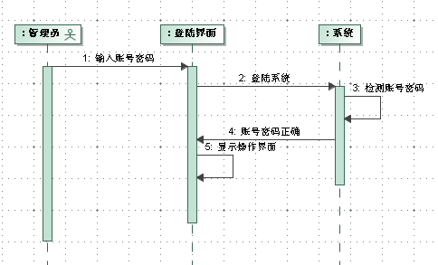

1. 管理员登出

|  |  |  |  |  |
| --- | --- | --- | --- | --- |
| 用例ID号 | AM-02 | 用例名称 | | 登出系统 |
| 创建者 | 黄耀彬 | 参与者 | | 管理员 |
| 创建日期 | 5/22 | 最后更新日期 | | 5/22 |
| 描述 | 实现管理员登出系统 | | | |
| 前置条件 | 管理员登陆 | | | |
| 后置条件 | 无 | | | |
| 主要参与者 | 管理员 | | | |
| 主干过程 | 2.0管理员登出系统  执行者行为：  1.点击登出按钮或点击浏览器关闭按钮 | | 系统响应：  2.清除管理员登陆信息，显示登陆信息输入界面 | |
| 分支过程 | 无 | |  | |
| 异常 | 2.E.1未登录系统登出  执行者行为：  1.登出系统后再登出或未登陆系统登出 | | 系统响应：  2.提示账号已登出 | |
| 包含 |  | | | |
| 优先级 | 高 | | | |
| 使用频率 | 每天多次 | | | |
| 业务规则 | 无 | | | |
| 特别需求 | 无 | | | |
| 假设 | 管理员操作流程正确 | | | |
| 注意和问题 | 无 | | | |

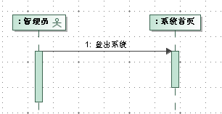

1. 管理员密码修改

|  |  |  |  |  |
| --- | --- | --- | --- | --- |
| 用例ID号 | AM-03 | 用例名称 | | 修改密码 |
| 创建者 | 黄耀彬 | 参与者 | | 管理员 |
| 创建日期 | 5/22 | 最后更新日期 | | 5/22 |
| 描述 | 实现管理员修改密码 | | | |
| 前置条件 | 管理员登陆 | | | |
| 后置条件 | 管理员登出 | | | |
| 主要参与者 | 管理员 | | | |
| 主干过程 | 3.0管理员密码修改  执行者行为：  1.点击密码修改按钮  3.输入当前密码  4.输入修改密码、确认密码  5.点击确认按钮 | | 系统响应：  2.显示密码修改界面  6.显示修改密码结果，管理员登出系统 | |
| 分支过程 | 无 | |  | |
| 异常 | 3.E.1管理员账号密码错误  执行者行为：  1.新密码与确认密码不匹配  3.旧密码错误 | | 系统响应：  2.提示重新输入新密码与确认密码  4.提示密码错误修改失败 | |
| 包含 |  | | | |
| 优先级 | 中 | | | |
| 使用频率 | 每月1次左右 | | | |
| 业务规则 | 无 | | | |
| 特别需求 | 无 | | | |
| 假设 | 管理员操作流程正确 | | | |
| 注意和问题 | 无 | | | |

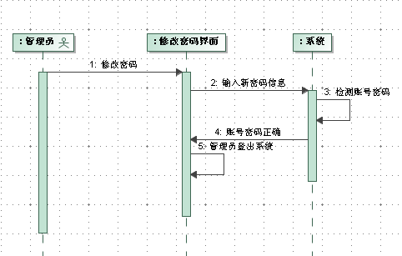

用户管理

1. 添加用户

|  |  |  |  |  |
| --- | --- | --- | --- | --- |
| 用例ID号 | AM-04 | 用例名称 | | 添加用户 |
| 创建者 | 黄耀彬 | 参与者 | | 管理员 |
| 创建日期 | 5/22 | 最后更新日期 | | 5/22 |
| 描述 | 实现一次用户添加 | | | |
| 前置条件 | 1.管理员登陆  2.进入用户管理模块 | | | |
| 后置条件 | 数据库添加新增用户信息 | | | |
| 主要参与者 | 管理员 | | | |
| 主干过程 | 4.0管理员添加用户  执行者行为：  1.点击添加用户按钮  3.输入或导入用户信息  4.选择添加方式：单条添加、批量添加  5.选择需要添加用户的类型：教师、学生  6.点击提交按钮 | | 系统响应：  2.显示添加用户界面  7.数据库添加新增用户信息，显示添加用户成功界面 | |
| 分支过程 | 执行者行为：  1.点击取消按钮 | | 系统响应：  2.返回上一层界面 | |
| 异常 | 4.E.1输入用户信息错误  执行者行为：  1.添加方式、类型、用户信息输入不全  3.批量导入用户信息格式不符合，字段过短或过长 | | 系统响应：  2.提示重新输入  4.数据库回滚，提示修改批量添加文件后重新添加 | |
| 包含 |  | | | |
| 优先级 | 高 | | | |
| 使用频率 | 每天10次左右；每添加一门课程使用多次 | | | |
| 业务规则 | 无 | | | |
| 特别需求 | 无 | | | |
| 假设 | 管理员操作流程正确 | | | |
| 注意和问题 | 无 | | | |

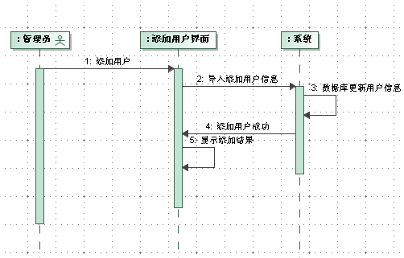

1. 查找用户

|  |  |  |  |  |
| --- | --- | --- | --- | --- |
| 用例ID号 | AM-05 | 用例名称 | | 查找用户 |
| 创建者 | 黄耀彬 | 参与者 | | 管理员 |
| 创建日期 | 5/22 | 最后更新日期 | | 5/22 |
| 描述 | 实现一次用户查找 | | | |
| 前置条件 | 1.管理员登陆  2.进入用户管理模块 | | | |
| 后置条件 | 数据库查找用户信息 | | | |
| 主要参与者 | 管理员 | | | |
| 主干过程 | 5.0管理员查找用户  执行者行为：  1.点击查找用户按钮  3.选择查找方式：用户查找、班级用户查找  4.选择需要查找用户的类型：教师、学生  5.输入查找用户或班级信息  6.点击提交按钮 | | 系统响应：  2.显示查找用户界面  7.数据库查找用户信息，显示查询结果界面 | |
| 分支过程 | 执行者行为：  1.点击取消按钮 | | 系统响应  2.返回上一层界面 | |
| 异常 | 5.E.1输入用户信息错误  执行者行为：  1.添加方式、类型、用户信息输入不全  2.用户或班级不存在 | | 系统响应：  2.提示重新输入  4.提示没有查询结果，重新输入 | |
| 包含 |  | | | |
| 优先级 | 中 | | | |
| 使用频率 | 每天5次左右 | | | |
| 业务规则 | 无 | | | |
| 特别需求 | 无 | | | |
| 假设 | 管理员操作流程正确 | | | |
| 注意和问题 | 无 | | | |

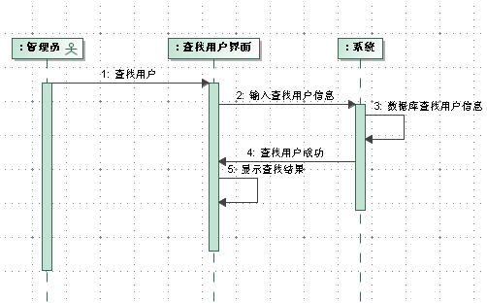

1. 删除用户

|  |  |  |  |  |
| --- | --- | --- | --- | --- |
| 用例ID号 | AM-06 | 用例名称 | | 删除用户 |
| 创建者 | 黄耀彬 | 参与者 | | 管理员 |
| 创建日期 | 5/22 | 最后更新日期 | | 5/22 |
| 描述 | 实现一次用户删除 | | | |
| 前置条件 | 1.管理员登陆  2.进入用户管理模块  3.完成用户信息查询 | | | |
| 后置条件 | 数据库删除用户信息 | | | |
| 主要参与者 | 管理员 | | | |
| 主干过程 | 6.0管理员删除用户  执行者行为：  1.选择需要删除的用户  2.点击删除按钮 | | 系统响应：  3.数据库删除用户信息，显示删除用户成功界面 | |
| 分支过程 | 执行者行为：  1.点击取消按钮 | | 系统响应：  2.返回上一层界面 | |
| 异常 | 6.E.1数据库连接失败  执行者行为：  1.点击删除按钮 | | 系统响应：  2.数据库无法连接，删除失败 | |
| 包含 |  | | | |
| 优先级 | 中 | | | |
| 使用频率 | 每天2次左右；每删除一门课程可能使用多次 | | | |
| 业务规则 | 无 | | | |
| 特别需求 | 无 | | | |
| 假设 | 管理员操作流程正确 | | | |
| 注意和问题 | 无 | | | |

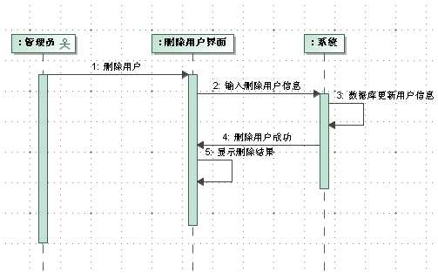

1. 修改用户

|  |  |  |  |  |
| --- | --- | --- | --- | --- |
| 用例ID号 | AM-07 | 用例名称 | | 修改用户 |
| 创建者 | 黄耀彬 | 参与者 | | 管理员 |
| 创建日期 | 5/22 | 最后更新日期 | | 5/22 |
| 描述 | 实现一次用户信息修改 | | | |
| 前置条件 | 1.管理员登陆  2.进入用户管理模块  3.完成用户信息查询 | | | |
| 后置条件 | 数据库修改用户信息 | | | |
| 主要参与者 | 管理员 | | | |
| 主干过程 | 7.0管理员修改用户信息  执行者行为：  1.选择需要修改的用户  2.输入修改用户信息  3.点击修改按钮 | | 系统响应：  3.数据库删除用户信息，显示删除用户成功界面 | |
| 分支过程 | 执行者行为：  1.点击取消按钮 | | 系统响应  2.返回上一层界面 | |
| 异常 | 7.E.1未登录系统登出  执行者行为：  1.修改后新用户信息输入不全  2.待修改用户不存在 | | 系统响应：  2.提示重新输入  4.提示没有查询结果，重新输入 | |
| 包含 |  | | | |
| 优先级 | 中 | | | |
| 使用频率 | 每天5次左右 | | | |
| 业务规则 | 无 | | | |
| 特别需求 | 无 | | | |
| 假设 | 管理员操作流程正确 | | | |
| 注意和问题 | 无 | | | |

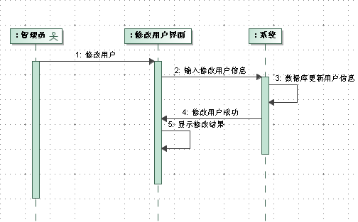

1. 审核用户注册

|  |  |  |  |  |
| --- | --- | --- | --- | --- |
| 用例ID号 | AM-08 | 用例名称 | | 审核用户注册 |
| 创建者 | 黄耀彬 | 参与者 | | 管理员 |
| 创建日期 | 5/22 | 最后更新日期 | | 5/22 |
| 描述 | 实现用户注册信息审核 | | | |
| 前置条件 | 1.管理员登陆  2.进入用户管理模块 | | | |
| 后置条件 | 数据库添加用户信息 | | | |
| 主要参与者 | 管理员 | | | |
| 主干过程 | 8.0管理员审核用户注册信息  执行者行为：  1.点击审核用户信息按钮  3.点击通过按钮 | | 系统响应：  2.显示待审核注册用户信息界面  4.数据库添加用户信息，显示修改结果界面。  5.向用户邮箱发送激活邮件，告知其注册结果通过。 | |
| 分支过程 | 执行者行为：  1.点击退回按钮 | | 系统响应：  2. 向用户邮箱发送激活邮件，告知其注册结果未通过。 | |
| 异常 | 8.E.1注册信息错误  执行者行为：  1.注册用户信息已被注册  2.注册用户信息填写错误 | | 系统响应：  2.自动退回该注册  4.自动退回该注册 | |
| 包含 |  | | | |
| 优先级 | 高 | | | |
| 使用频率 | 每天15次左右 | | | |
| 业务规则 | 无 | | | |
| 特别需求 | 无 | | | |
| 假设 | 管理员操作流程正确 | | | |
| 注意和问题 | 无 | | | |

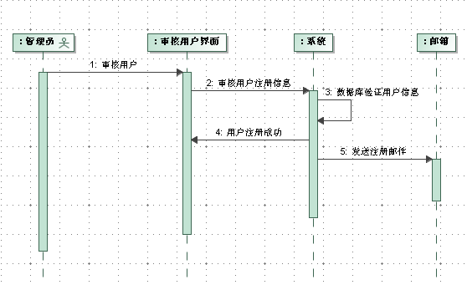

课程管理

1. 添加课程

|  |  |  |  |  |
| --- | --- | --- | --- | --- |
| 用例ID号 | AM-09 | 用例名称 | | 添加课程 |
| 创建者 | 黄耀彬 | 参与者 | | 管理员 |
| 创建日期 | 5/22 | 最后更新日期 | | 5/22 |
| 描述 | 实现一次课程添加 | | | |
| 前置条件 | 1.管理员登陆  2.进入课程管理模块 | | | |
| 后置条件 | 数据库添加课程信息 | | | |
| 主要参与者 | 管理员 | | | |
| 主干过程 | 9.0管理员添加课程  执行者行为：  1.点击添加课程按钮  3.输入或导入课程信息  4.选择添加方式：单条添加、批量添加  5.点击提交按钮 | | 系统响应：  2.显示添加课程界面  6.数据库添加课程信息，显示添加用户成功界面 | |
| 分支过程 | 执行者行为：  1.点击取消按钮 | | 系统响应：  2.返回上一层界面 | |
| 异常 | 9.E.1输入课程信息错误  执行者行为：  1.添加课程信息输入不全  3.批量导入课程信息格式不符合，字段过短或过长或缺失 | | 系统响应：  2.提示重新输入  4.数据库回滚，提示修改批量添加文件后重新添加 | |
| 包含 |  | | | |
| 优先级 | 高 | | | |
| 使用频率 | 每学期几十次左右；每添加一门课程使用1次 | | | |
| 业务规则 | 无 | | | |
| 特别需求 | 无 | | | |
| 假设 | 管理员操作流程正确 | | | |
| 注意和问题 | 无 | | | |

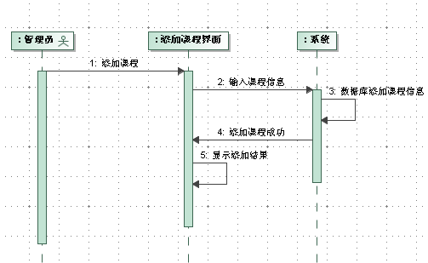

1. 查找课程

|  |  |  |  |  |
| --- | --- | --- | --- | --- |
| 用例ID号 | AM-10 | 用例名称 | | 查找课程 |
| 创建者 | 黄耀彬 | 参与者 | | 管理员 |
| 创建日期 | 5/22 | 最后更新日期 | | 5/22 |
| 描述 | 实现一次课程查找 | | | |
| 前置条件 | 1.管理员登陆  2.进入课程管理模块 | | | |
| 后置条件 | 数据库查找课程信息 | | | |
| 主要参与者 | 管理员 | | | |
| 主干过程 | 10.0管理员查找课程  执行者行为：  1.点击课程搜索按钮  3.选择查找方式：课程ID查找、课程名称查找、课程用户查找  4.输入查询所需信息  5.点击查询按钮 | | 系统响应：  2.显示课程搜索界面  6.数据库查找课程信息，显示查询结果界面 | |
| 分支过程 | 执行者行为：  1.点击取消按钮 | | 系统响应  2.返回上一层界面 | |
| 异常 | 10.E.1输入课程信息错误  执行者行为：  1.课程ID、课程名称不存在 | | 系统响应：  2.提示没有查询结果，重新输入 | |
| 包含 |  | | | |
| 优先级 | 高 | | | |
| 使用频率 | 每天20次左右 | | | |
| 业务规则 | 无 | | | |
| 特别需求 | 无 | | | |
| 假设 | 管理员操作流程正确 | | | |
| 注意和问题 | 无 | | | |

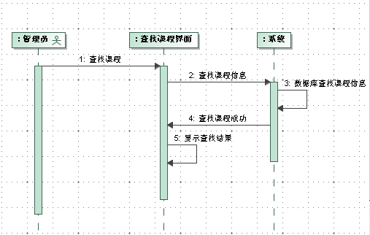

1. 删除课程

|  |  |  |  |  |
| --- | --- | --- | --- | --- |
| 用例ID号 | AM-11 | 用例名称 | | 删除课程 |
| 创建者 | 黄耀彬 | 参与者 | | 管理员 |
| 创建日期 | 5/22 | 最后更新日期 | | 5/22 |
| 描述 | 实现一次用户删除 | | | |
| 前置条件 | 1.管理员登陆  2.进入课程管理模块  3.完成课程信息查询 | | | |
| 后置条件 | 数据库删除用户信息 | | | |
| 主要参与者 | 管理员 | | | |
| 主干过程 | 11.1管理员删除课程  执行者行为：  1.选择需要删除的课程  2.点击删除按钮 | | 系统响应：  3.数据库删除课程信息，显示删除课程成功界面 | |
| 分支过程 | 执行者行为：  1.点击取消按钮 | | 系统响应  2.返回上一层界面 | |
| 异常 | 12.E.1数据库连接失败  执行者行为：  1.点击删除按钮 | | 系统响应：  2.数据库无法连接，删除失败 | |
| 包含 |  | | | |
| 优先级 | 中 | | | |
| 使用频率 | 每学期几十次；每删除一门课程使用1次 | | | |
| 业务规则 | 无 | | | |
| 特别需求 | 无 | | | |
| 假设 | 管理员操作流程正确 | | | |
| 注意和问题 | 无 | | | |

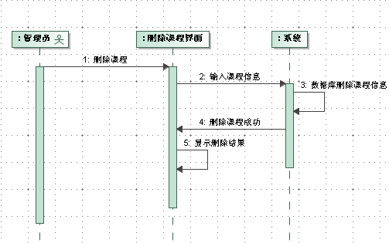

公告管理

1. 发布公告

|  |  |  |  |  |
| --- | --- | --- | --- | --- |
| 用例ID号 | AM-12 | 用例名称 | | 发布公告 |
| 创建者 | 黄耀彬 | 参与者 | | 管理员 |
| 创建日期 | 5/22 | 最后更新日期 | | 5/22 |
| 描述 | 实现一次公告发布 | | | |
| 前置条件 | 1.管理员登陆  2.进入课程公告模块 | | | |
| 后置条件 | 数据库添加公告信息 | | | |
| 主要参与者 | 管理员 | | | |
| 主干过程 | 12.0管理员发布公告  执行者行为：  1.点击公告发布按钮  3.输入公告信息  4.点击发布按钮 | | 系统响应：  2.显示公告发布界面  5.数据库添加公告信息，显示添加公告成功界面 | |
| 分支过程 | 执行者行为：  1.点击取消按钮 | | 系统响应：  2.返回上一层界面 | |
| 异常 | 12.E.1输入公告信息错误  执行者行为：  1.公告信息输入不全 | | 系统响应：  2.提示重新输入 | |
| 包含 |  | | | |
| 优先级 | 中 | | | |
| 使用频率 | 每周5次左右 | | | |
| 业务规则 | 无 | | | |
| 特别需求 | 无 | | | |
| 假设 | 管理员操作流程正确 | | | |
| 注意和问题 | 无 | | | |

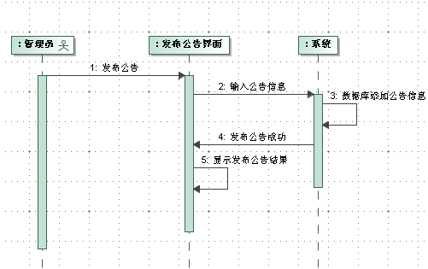

1. 撤销公告

|  |  |  |  |  |
| --- | --- | --- | --- | --- |
| 用例ID号 | AM-13 | 用例名称 | | 撤销公告 |
| 创建者 | 黄耀彬 | 参与者 | | 管理员 |
| 创建日期 | 5/22 | 最后更新日期 | | 5/22 |
| 描述 | 实现一次公告撤销 | | | |
| 前置条件 | 1.管理员登陆  2.进入课程公告模块 | | | |
| 后置条件 | 数据库撤销公告信息 | | | |
| 主要参与者 | 管理员 | | | |
| 主干过程 | 13.0管理员撤销公告  执行者行为：  1.点击公告撤销按钮  3.点击撤销按钮 | | 系统响应：  2.显示公告撤销界面，查找数据库列出所有公告  4.数据库撤销公告信息，显示撤销公告成功界面 | |
| 分支过程 | 执行者行为：  1.点击取消按钮 | | 系统响应：  2.返回上一层界面 | |
| 异常 | 13.E.1数据库连接失败  执行者行为：  1.点击公告撤销按钮 | | 系统响应：  2.数据库无法连接，删除失败 | |
| 包含 |  | | | |
| 优先级 | 中 | | | |
| 使用频率 | 每周5次左右 | | | |
| 业务规则 | 无 | | | |
| 特别需求 | 无 | | | |
| 假设 | 管理员操作流程正确 | | | |
| 注意和问题 | 无 | | | |

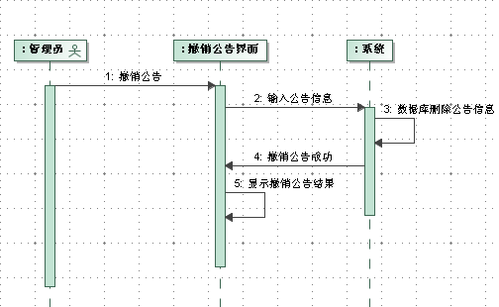

资料编辑

1. 课程介绍编辑

|  |  |  |  |  |
| --- | --- | --- | --- | --- |
| 用例ID号 | AM-14 | 用例名称 | | 编辑课程介绍 |
| 创建者 | 黄耀彬 | 参与者 | | 管理员 |
| 创建日期 | 5/22 | 最后更新日期 | | 5/22 |
| 描述 | 实现编辑课程介绍 | | | |
| 前置条件 | 1.管理员登陆  2.进入课程介绍模块 | | | |
| 后置条件 | 课程介绍页面更新 | | | |
| 主要参与者 | 管理员 | | | |
| 主干过程 | 14.0管理员编辑课程介绍  执行者行为：  1.选择需要编辑的课程介绍  2.点击编辑按钮  4.输入修改信息  5.点击确定按钮 | | 系统响应：  3.显示编辑课程介绍界面  6.课程介绍页面更新，显示编辑课程介绍成功界面 | |
| 分支过程 | 执行者行为：  1.点击取消按钮 | | 系统响应：  2.返回上一层界面 | |
| 异常 | 14.E.1输入课程介绍信息错误  执行者行为：  1.课程介绍信息输入不全 | | 系统响应：  2.提示重新输入 | |
| 包含 |  | | | |
| 优先级 | 中 | | | |
| 使用频率 | 每学期几十次 | | | |
| 业务规则 | 无 | | | |
| 特别需求 | 无 | | | |
| 假设 | 管理员操作流程正确 | | | |
| 注意和问题 | 无 | | | |

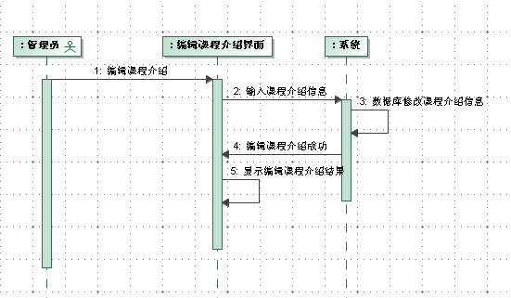

1. 教师介绍编辑

|  |  |  |  |  |
| --- | --- | --- | --- | --- |
| 用例ID号 | AM-15 | 用例名称 | | 编辑教师介绍 |
| 创建者 | 黄耀彬 | 参与者 | | 管理员 |
| 创建日期 | 5/22 | 最后更新日期 | | 5/22 |
| 描述 | 实现编辑教师介绍 | | | |
| 前置条件 | 1.管理员登陆  2.进入教师介绍模块 | | | |
| 后置条件 | 教师介绍页面更新 | | | |
| 主要参与者 | 管理员 | | | |
| 主干过程 | 15.0管理员编辑教师介绍  执行者行为：  1.选择需要编辑的教师介绍  2.点击编辑按钮  4.输入修改信息  5.点击确定按钮 | | 系统响应：  3.显示编辑教师介绍界面  6.教师介绍页面更新，显示编辑教师介绍成功界面 | |
| 分支过程 | 执行者行为：  1.点击取消按钮 | | 系统响应：  2.返回上一层界面 | |
| 异常 | 15.E.1输入教师介绍信息错误  执行者行为：  1.教师介绍信息输入不全 | | 系统响应：  2.提示重新输入 | |
| 包含 |  | | | |
| 优先级 | 中 | | | |
| 使用频率 | 每学期几十次 | | | |
| 业务规则 | 无 | | | |
| 特别需求 | 无 | | | |
| 假设 | 管理员操作流程正确 | | | |
| 注意和问题 | 无 | | | |

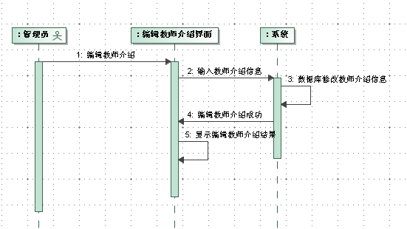

1. 课程资料编辑

|  |  |  |  |  |
| --- | --- | --- | --- | --- |
| 用例ID号 | AM-16 | 用例名称 | | 编辑课程资料 |
| 创建者 | 黄耀彬 | 参与者 | | 管理员 |
| 创建日期 | 5/22 | 最后更新日期 | | 5/22 |
| 描述 | 实现编辑课程资料 | | | |
| 前置条件 | 1.管理员登陆  2.进入课程资料模块 | | | |
| 后置条件 | 课程资料页面更新 | | | |
| 主要参与者 | 管理员 | | | |
| 主干过程 | 16.0管理员编辑课程资料  执行者行为：  1.选择需要编辑的课程资料  2.点击编辑按钮  4.输入修改信息  5.点击确定按钮 | | 系统响应：  3.显示编辑课程资料界面  6.课程资料页面更新，显示编辑课程资料成功界面 | |
| 分支过程 | 执行者行为：  1.点击取消按钮 | | 系统响应：  2.返回上一层界面 | |
| 异常 | 16.E.1输入课程资料错误  执行者行为：  1.课程资料信息输入不全 | | 系统响应：  2.提示重新输入 | |
| 包含 |  | | | |
| 优先级 | 中 | | | |
| 使用频率 | 每学期几十次 | | | |
| 业务规则 | 无 | | | |
| 特别需求 | 无 | | | |
| 假设 | 管理员操作流程正确 | | | |
| 注意和问题 | 无 | | | |

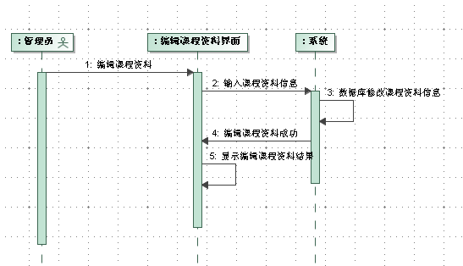

课程链接

1. 添加链接

|  |  |  |  |  |
| --- | --- | --- | --- | --- |
| 用例ID号 | AM-17 | 用例名称 | | 添加链接 |
| 创建者 | 黄耀彬 | 参与者 | | 管理员 |
| 创建日期 | 5/22 | 最后更新日期 | | 5/22 |
| 描述 | 实现一次链接添加 | | | |
| 前置条件 | 1.管理员登陆  2.进入课程链接模块 | | | |
| 后置条件 | 网站页面链接更新 | | | |
| 主要参与者 | 管理员 | | | |
| 主干过程 | 17.0管理员添加链接  执行者行为：  1.点击添加链接按钮  3.输入链接信息  4.点击提交按钮 | | 系统响应：  2.显示添加链接界面  5.网站更新，网站页面链接添加 | |
| 分支过程 | 执行者行为：  1.点击取消按钮 | | 系统响应：  2.返回上一层界面 | |
| 异常 | 17.E.1输入链接错误  执行者行为：  1.添加链接信息输入不全 | | 系统响应：  2.提示重新输入 | |
| 包含 |  | | | |
| 优先级 | 中 | | | |
| 使用频率 | 每年几十次 | | | |
| 业务规则 | 无 | | | |
| 特别需求 | 无 | | | |
| 假设 | 管理员操作流程正确 | | | |
| 注意和问题 | 无 | | | |

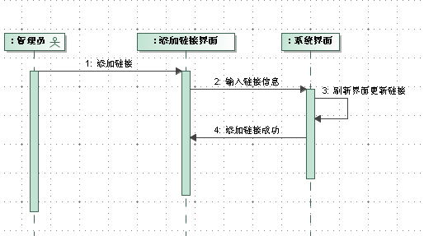

1. 删除链接

|  |  |  |  |  |
| --- | --- | --- | --- | --- |
| 用例ID号 | AM-18 | 用例名称 | | 删除链接 |
| 创建者 | 黄耀彬 | 参与者 | | 管理员 |
| 创建日期 | 5/22 | 最后更新日期 | | 5/22 |
| 描述 | 实现一次链接删除 | | | |
| 前置条件 | 1.管理员登陆  2.进入课程链接模块 | | | |
| 后置条件 | 网站页面链接更新 | | | |
| 主要参与者 | 管理员 | | | |
| 主干过程 | 18.0管理员删除链接  执行者行为：  1.点击删除链接按钮  3.选择需要删除的链接  4.点击提交按钮 | | 系统响应：  2.显示删除链接界面  5.网站更新，网站页面链接更新 | |
| 分支过程 | 执行者行为：  1.点击取消按钮 | | 系统响应：  2.返回上一层界面 | |
| 异常 | 无 | |  | |
| 包含 |  | | | |
| 优先级 | 中 | | | |
| 使用频率 | 每年几十次 | | | |
| 业务规则 | 无 | | | |
| 特别需求 | 无 | | | |
| 假设 | 管理员操作流程正确 | | | |
| 注意和问题 | 无 | | | |

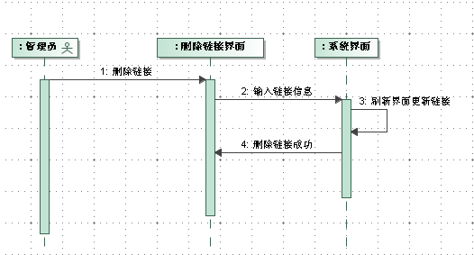

课程留言

1. 删除留言

|  |  |  |  |  |
| --- | --- | --- | --- | --- |
| 用例ID号 | AM-19 | 用例名称 | | 删除留言 |
| 创建者 | 黄耀彬 | 参与者 | | 管理员 |
| 创建日期 | 5/22 | 最后更新日期 | | 5/22 |
| 描述 | 实现一次留言删除 | | | |
| 前置条件 | 1.管理员登陆  2.进入课程留言模块 | | | |
| 后置条件 | 课程留言内容更新 | | | |
| 主要参与者 | 管理员 | | | |
| 主干过程 | 19.0管理员删除留言  执行者行为：  1.选择需要删除的留言  2.点击删除按钮 | | 系统响应：  3.课程留言内容更新 | |
| 分支过程 | 执行者行为：  1.点击取消按钮 | | 系统响应：  2.返回上一层界面 | |
| 异常 | 19.E.1数据库连接失败  执行者行为：  1.点击公告撤销按钮 | | 系统响应：  2.数据库无法连接，删除失败 | |
| 包含 |  | | | |
| 优先级 | 中 | | | |
| 使用频率 | 每天几十次 | | | |
| 业务规则 | 无 | | | |
| 特别需求 | 无 | | | |
| 假设 | 管理员操作流程正确 | | | |
| 注意和问题 | 无 | | | |

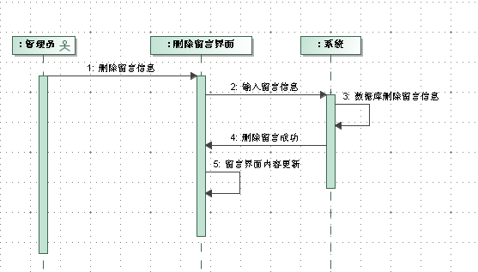

1. 删除留言用户

|  |  |  |  |  |
| --- | --- | --- | --- | --- |
| 用例ID号 | AM-20 | 用例名称 | | 删除留言用户 |
| 创建者 | 黄耀彬 | 参与者 | | 管理员 |
| 创建日期 | 5/22 | 最后更新日期 | | 5/22 |
| 描述 | 实现一次留言用户删除 | | | |
| 前置条件 | 1.管理员登陆  2.进入课程留言模块  3.管理员删除留言 | | | |
| 后置条件 | 数据库用户信息删除 | | | |
| 主要参与者 | 管理员 | | | |
| 主干过程 | 20.0管理员删除留言用户  执行者行为：  1.选择需要删除的用户  2.点击删除按钮 | | 系统响应：  3.数据库用户信息删除，向用户邮箱发送右键 | |
| 分支过程 | 执行者行为：  1.点击取消按钮 | | 系统响应：  2.返回上一层界面 | |
| 异常 | 20.E.1用户删除错误  执行者行为：  1.误删用户 | | 系统响应：  2.数据库回滚，更新用户信息 | |
| 包含 |  | | | |
| 优先级 | 低 | | | |
| 使用频率 | 每年几十次 | | | |
| 业务规则 | 无 | | | |
| 特别需求 | 无 | | | |
| 假设 | 管理员操作流程正确 | | | |
| 注意和问题 | 无 | | | |

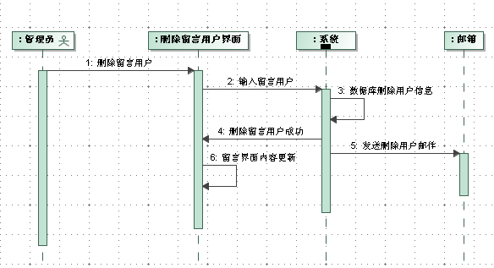

日志管理

1. 添加日志

|  |  |  |  |  |
| --- | --- | --- | --- | --- |
| 用例ID号 | AM-21 | 用例名称 | | 添加日志 |
| 创建者 | 黄耀彬 | 参与者 | | 管理员 |
| 创建日期 | 5/22 | 最后更新日期 | | 5/22 |
| 描述 | 实现编辑课程介绍 | | | |
| 前置条件 |  | | | |
| 后置条件 | 日志文件写入修改 | | | |
| 主要参与者 | 管理员 | | | |
| 主干过程 | 21.0系统添加管理员日志  执行者行为：  1. 执行任何一项操作 | | 系统响应：  2.将操作名称以及时间写入日志文件 | |
| 分支过程 |  | |  | |
| 异常 | 21.E.1操作失败错误  执行者行为：  1. 执行一项操作失败 | | 系统响应：  2.数据库回滚，并将操作失败信息写入日志文件 | |
| 包含 |  | | | |
| 优先级 | 高 | | | |
| 使用频率 | 每天几十次 | | | |
| 业务规则 | 无 | | | |
| 特别需求 | 无 | | | |
| 假设 | 管理员操作流程正确 | | | |
| 注意和问题 | 无 | | | |

